Нет ничего тайного, что не открылось бы. Рудик складывает свои грехи в сундук на тёмном чердаке большого дома. Попытка уничтожения «сундука провинностей» приводит к откытию проделок сына вдовы. Очищение совести Рудика через покаяние приносит благословенную радость в сердца людей . Этот поучительныйи интересный рассказ из серии книг «Детский Друг».

ХРИСТИАНСКИЙ РАССКАЗ ДЛЯ ДЕТЕЙ

БЕСЕДЫ ДЛЯ СЕМЕЙНЫХ

ХРИСТИАНСКИЙ РАССКАЗ ДЛЯ ДЕТЕЙ

БЕСЕДЫ ДЛЯ СЕМЕЙНЫХ

2 СD


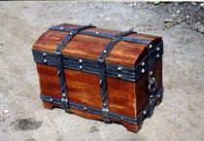
* Наследие * Heritage * Фонотека
В 89-1 С
В 89-2 С
2 CD
В 89 С
Фонотека «Наследие»
Фонотека «Наследие»
В 89-1,2 С

